

PKICA系统SOP
（V0.1）

国家体育总局体育彩票管理中心
技术中心


版本控制
版本号 | 修改日期 | 修改说明 | 修改人
V0.1 | 20240104 | 新建文档 | 高大会

系统概述

服务列表
PKICA系统始建于2012年，用于通过数字证书构建体彩内部数字认证体系，2023年12月PKICA进行替换升级，原PKICA下线。
系统服务列表：
系统 | 组件 | 分类 | IP地址 | 用途
PKICA | CA系统 | 根CA | 3.10.1.101 | 用于签发根证书
 |  | CA应用 | 4.10.2.1 | CA系统用于承载生产数字证书相关业务，包含证书的签发、更新、注销等
 |  |  | 4.10.2.2
 |  | CA数据库 | 4.10.2.4
 |  |  | 4.10.2.3
 |  |  | 4.10.2.5
 |  | CA密码机 | 4.10.1.51
 |  |  | 4.10.1.52
 | KM系统 | KM应用 | 4.10.3.2 | KM系统用于支撑CA系统签发加密证书并提供秘钥备份恢复功能
 |  |  | 4.10.3.1
 |  | KM数据库 | 4.10.3.4
 |  |  | 4.10.3.3
 |  |  | 4.10.3.5
 |  | KM密码机 | 4.10.3.6
 |  |  | 4.10.3.7
 | CRL LDAP服务 | 主LDAP | 4.10.10.33 | 用于CA系统写入生产证书吊销列表
 |  |  | 4.10.10.34
 |  | 从LDAP | 4.11.0.13 | 用于SSL读取生产证书吊销列表
 |  |  | 4.11.0.14

基础架构
1、生产PKICA系统拓扑
PKICA位于第二数据中心B4屏蔽机房，归属生产一区
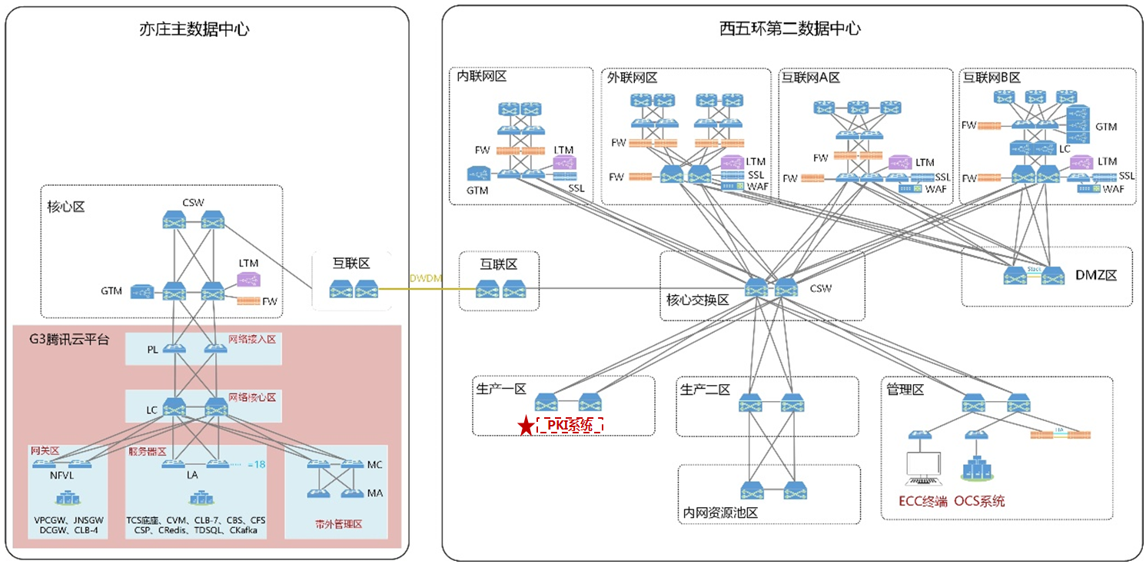

2、PKICA系统架构：
PKICA系统包含以下内容：
- CA系统
CA系统用于承载生产数字证书相关业务，包含证书的签发、更新、注销等，系统构成包含2台主备模式CA应用服务器、3台主备模式mysql CA数据库
- KM系统
KM系统用于支撑CA系统的加密证书签发，并在证书签发后可提供秘钥备份和恢复相关功能，包含2台主备模式KM应用服务器、3台主备模式mysql KM数据库
- CRL LDAP服务
CRL LDAP服务用于接收和转发CA系统生成的证书吊销列表（CRL），生产SSL设备通过CRL拦截注销证书的登录和使用。CRL LDAP服务构成包含4台LDAP服务器，其中2台主服务器用于CA系统写入生产证书吊销列表，2台从服务器用于SSL读取生产证书吊销列表。
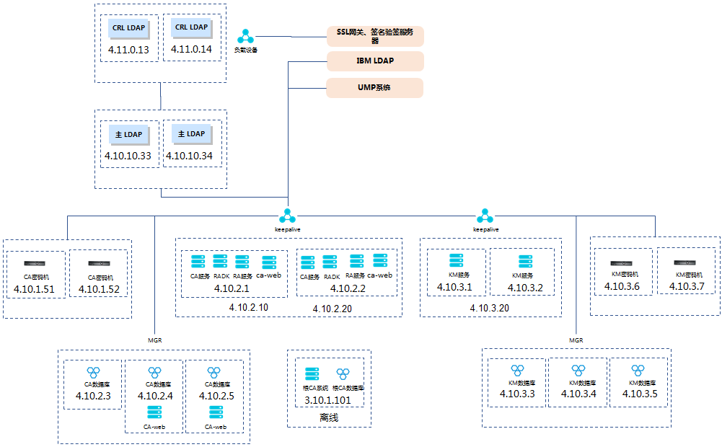

业务架构
PKICA系统不直接面向生产用户提供服务，主要依托于UMP向体彩内部提供数字证书的签发、更新、注销相关服务。
系统架构：
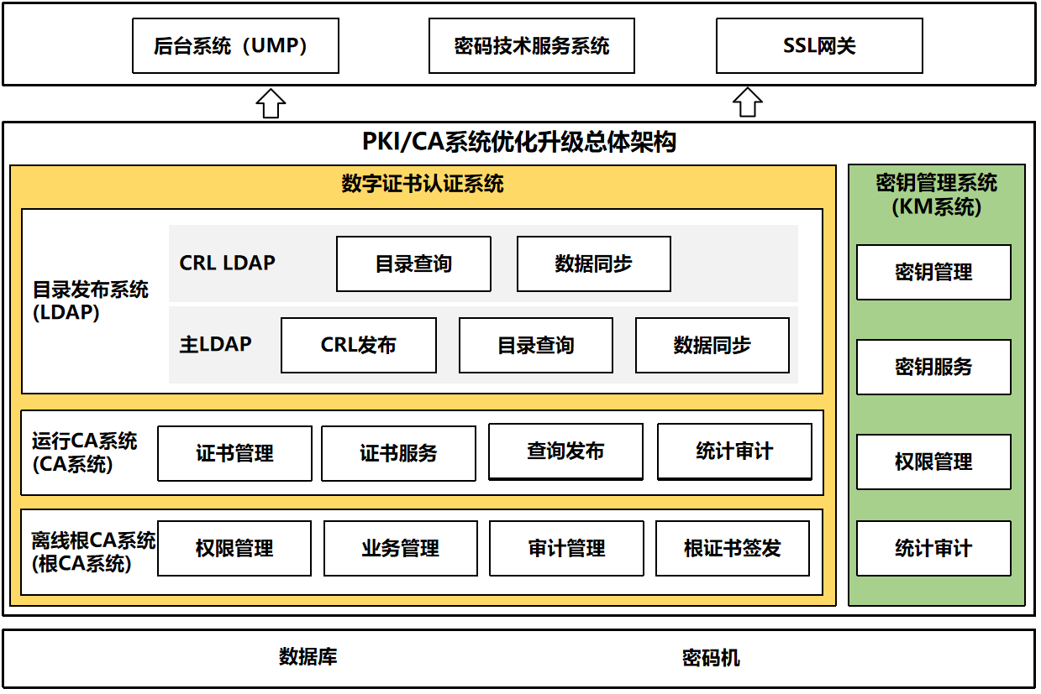
PKI/CA系统由数字证书认证系统和密钥管理系统两部分组成。数字证书认证系统可提供证书签发、证书管理、权限管理、证书查询、统计分析、日志审计等服务；密钥管理系统简称KM系统，可提供密钥管理、密钥分发、权限管理、统计审计等服务。
业务流向：
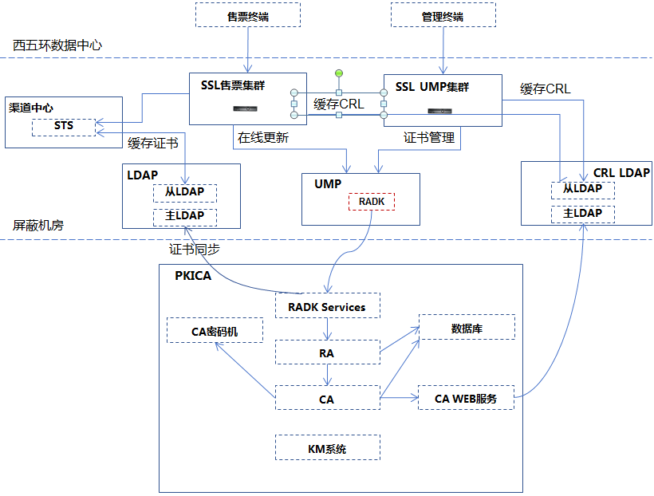

高可用
CA系统高可用通过四个方面实现：
- KM系统、CA系统通过应用服务器keep alive虚拟负载（IP 4.10.2.20）实现系统热备高可用性。
- KM数据库、CA数据库通过mysql集群机制，使用mysql mgr和mysql router代理实现热备和高可用性。
- KM密码机、CA密码机通过密码机集群机制，使用密码机厂商API JAR文件配置双机地址，实现轮询方式负载均衡和高可用性。
- CRL LDAP通过F5实现对LDAP服务进行负载均衡和高可用性。

系统备份
CA系统、KM系统数据备份采用定时备份脚本对数据库定时备份的方式实现。
备份规则如下：
备份周期：每天凌晨3点
备份目录：/database/
备份文件清理策略：保留最后备份的30个文件

应用错误码
服务名称 | 错误编码 | 错误说明 | 屏蔽次数 | 错误影响
CA | 30100*** | 输入参数异常 |  | 影响单个业务
CA | 30101*** | 数据库异常 |  | 影响所有业务
CA | 30102*** | 网络异常 |  | 影响所有业务
CA | 30103*** | 配置信息错误 |  | 影响所有业务
CA | 30104*** | 系统错误 |  | 影响所有业务

基础操作（一线应用岗操作）

运维账号
运维账号密码在生产Keepass中查询，涉及账号如下：
4.10.2.1 | root
 | sysadmin
 | dica
4.10.2.2 | root
 | dica
4.10.2.3 | root
4.10.2.4 | root
4.10.2.5 | root
4.10.3.1 | root
 | dica
4.10.3.2 | root
 | dica
4.10.3.3 | root
4.10.3.4 | root
4.10.3.5 | root

应用配置信息
配置内容 | 涉及主机 | 配置文件路径
1）数据库用户名密码  2）CRL LDAP配置以设置  3）向LDAP发布证书配置  4）过期数据归档规则配置 | CA：4.10.2.1-2  KM：4.10.3.1-2  LDAP主：4.10.10.33-34  LDAP从：4.11.0.13-14 | /opt/data/pki-product/config-cache/pkiproduct+default+application.properties
RADK Services端口配置 | CA：4.10.2.1-2 | /pki/dica/revoke/application.yml
得安密码机配置 | CA：4.10.2.1-2 | /home/dica/dtcrypt.ini
BJCA密码机配置 | KM：4.10.3.1-2 | /opt/BJCAROOT/SVSclient,properties
服务域名配置 | CA：4.10.2.1-2  KM：4.10.3.1-2  LDAP主：4.10.10.33-34  LDAP从：4.11.0.13-14 | /etc/hosts

证书数据查询
使用4.10.1.82跳板机中已打开的Navicat工具执行以下脚本，登录的账号密码在keepass中查询，跳板机需要两次输入登录信息。
数据库连接信息：IP：4.10.2.3 数据库：db_pki_ra
查询证书状态脚本如下：cert_status 1：正常 3：冻结 5：注销 null：待下载
select cert_dn,cert_status,create_time from db_pki_ra.t_ra_cert where common_name like '%终端号%';

日志查询
ca服务日志：4.10.2.1
/pki/dica/DICA_V2.1.8_Release/ca-service-server/calogs/bjca_all_log.log
radk服务日志：4.10.2.1
/pki/radklogs/bjca_all_log.log
km服务日志：4.10.3.1
/pki/dica/DICA_V2.1.8_Release/km-service-server/kmlogs/bjca_all_log.log

PKICA巡检
打开OCS系统浏览器工具，输入地址：
http://4.14.100.110:8088/apex/f?p=103:43:7775497657682::NO:RP,43::
在应用系统中选择安全巡检（PKI、CA）页面查看系统巡检结果。

应急处置（一线应用岗操作）

服务启停
1)、RADK服务停止：
查找服务进程：
ps -ef |grep radks
停止服务进程
kill -9 （查找出来的进程号）
2)、RADK服务启动：
cd /pki/radk
nohup java -jar radkservice.jar --spring.config.local=file:./application.yml &
3)、CA服务停止：
cd /pki/dica/DICA_V2.1.8_Release/conf
su dica
./castop.sh
4）、CA服务启动：
cd /pki/dica/DICA_V2.1.8_Release/conf
su dica
./carestart
5)、KM服务停止：
cd /pki/dica/DICA_V2.1.8_Release/conf
su dica
./castop.sh
6）、KM服务启动：
cd /pki/dica/DICA_V2.1.8_Release/conf
su dica
./carestart

7）、NIGIX服务停止
ps –ef |grep nginx
pkill -9 （查找出来的进程号）
8）、NIGIX服务启动
cd /usr/sbin
./nginx

应急排查
- 基础资源检查
登陆服务器，执行命令：top
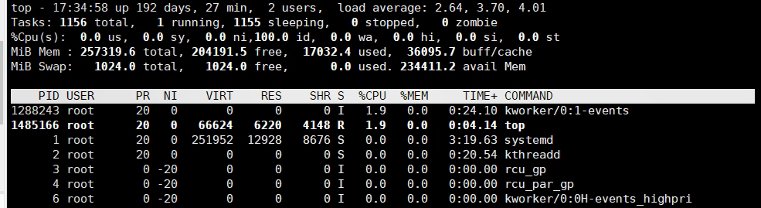
执行命令:df –h
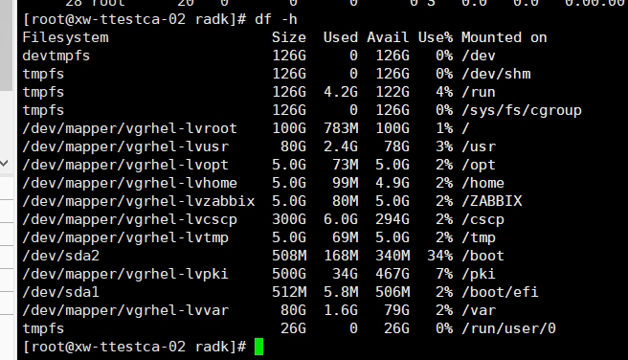
- 应用进程检查
执行命令：netstat –nultp
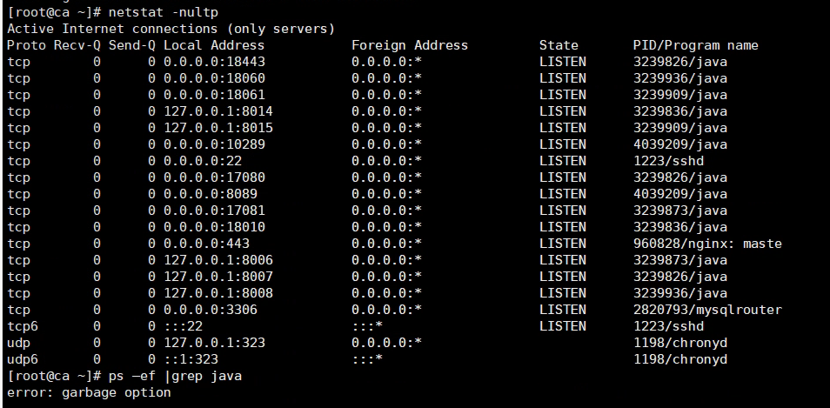
执行命令：ps –ef |grep java
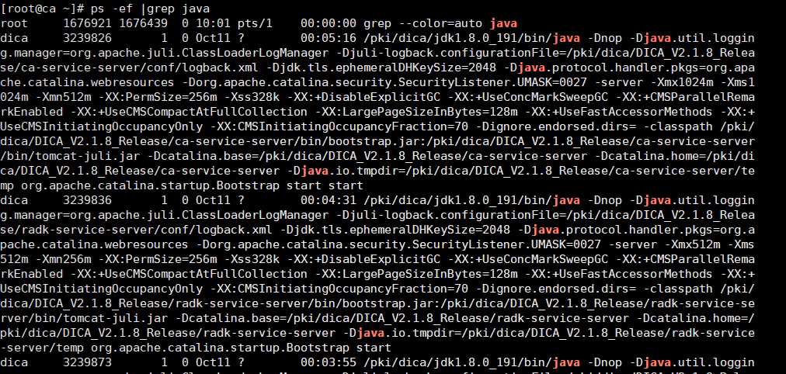
- 数据库进程检查
执行命令：netstat –nultp
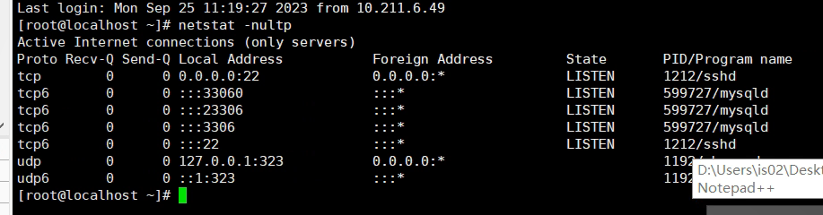
- ERROR日志检查
1）ca服务器：4.10.2.1、4.10.2.2
CA日志路径：
/pki/dica/DICA_V2.1.8_Release/ca-service-server/calogs/bjca_all_log.log
/pki/radklogs/bjca_all_log.log

KM日志路径：
/pki/dica/DICA_V2.1.8_Release/km-service-server/kmlogs/bjca_all_log.log

紧急联系人
职责说明 | 应急联系人 | 电话
安全可用性负责人 | 王维利 | 18611184015
安全PKICA负责人 | 高大会 | 17612239912
厂商 | 范博伦 | 1501300040

工单指引

证书状态同步
证书注销操作需要UMP协同处置，当生产用户报障如下问题时需要检查PKI和UMP的证书状态是否一致，如不一致则需要通过将证书进行注销保持状态一致。
参考工单：IM202401030561995-河南体彩中心报在UMP-证书管理中进行审核证书失败
处置过程：
通过远程连接工具mstsc，登录到4.10.1.82机器，密码见keepass工具。
打开新CA 生产环境运维工具
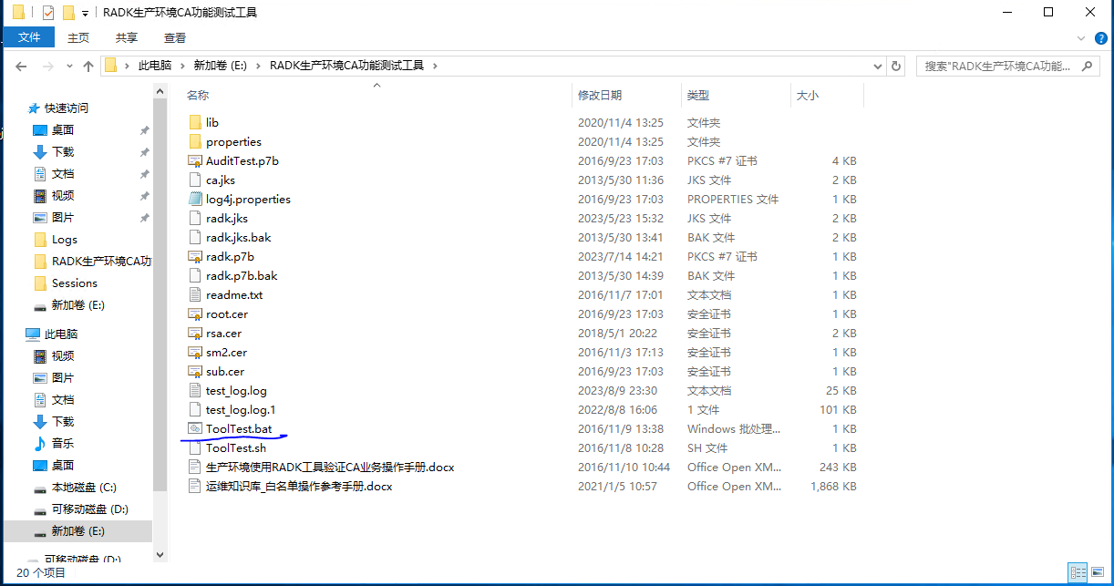
点击证书管理及测试 – 作废证书
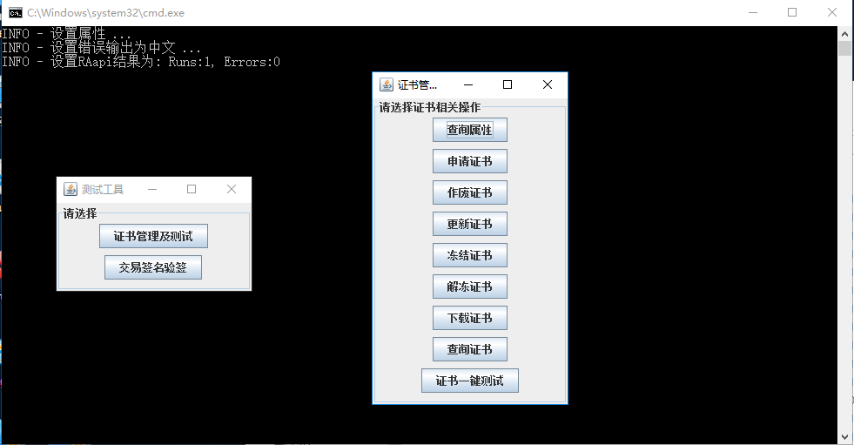
在作废证书DN中填写证书信息，点击作废证书按钮
